Министерство образования и науки Российской Федерации

Федеральное государственное бюджетное образовательное учреждение

высшего образования

**«Пермский национальный исследовательский**

**политехнический университет»**

Кафедра «Информационные технологии и автоматизированные системы»  
Направление подготовки: 09.03.01 – «Информатика и вычислительная техника»  
  
  
  
  
  
  
  
  
  
**ОТЧЕТ**

**Машина Тьюринга.**

Выполнил студент гр. ИВТ-24-2б

Босунов Артем Александрович___

Проверил:

Доц.каф. ИТАС________________  
Полякова Ольга Андреевна______

_________ ___________  
 (оценка) (подпись)

___________  
 (дата)

г. Пермь, 2024

Задача 1

1. Условие задачи:

Дано число, состоящее из 0 и 1. Заменить 0 на 1 и 1 на 0.

Голова МТ находится на последней цифре числа.

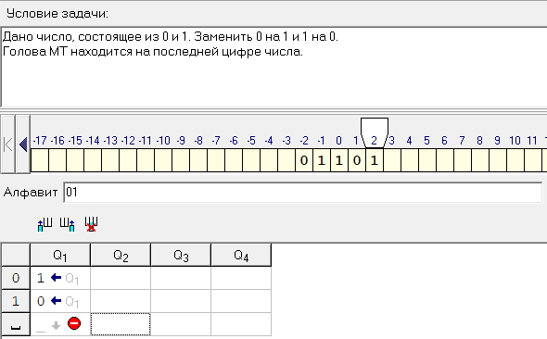

1. Шаги выполнения алгоритма:

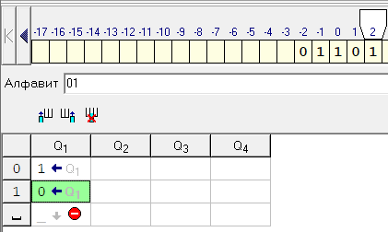

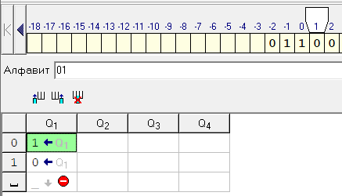

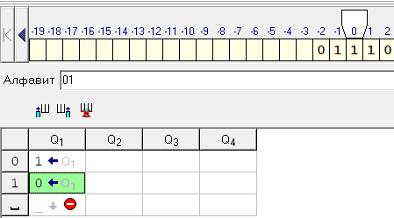

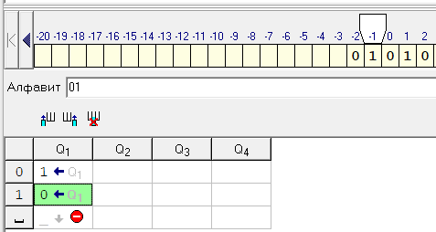

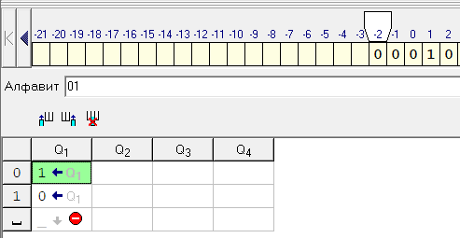

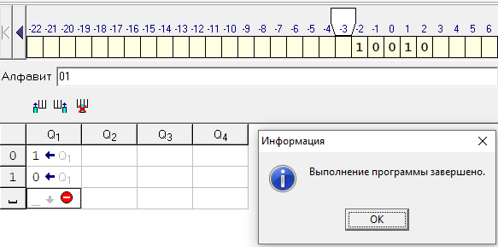

1. Результат выполнения алгоритма

До:

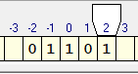

После:

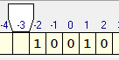

Задача 2

1. Условие задачи:

На ввод подается случайное число. Прибавить четыре

Голова МТ находится на последней цифре числа.

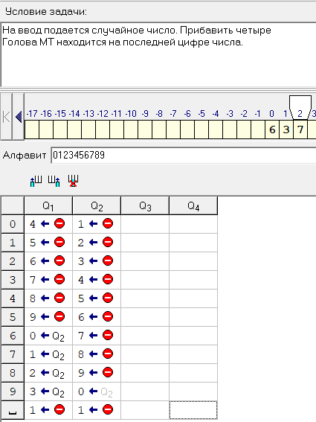

1. Шаги выполнения алгоритма:

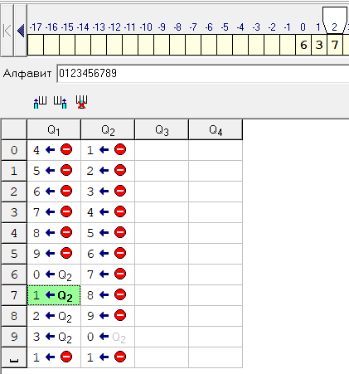

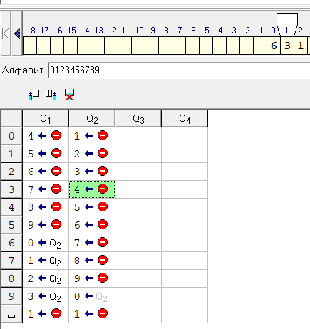

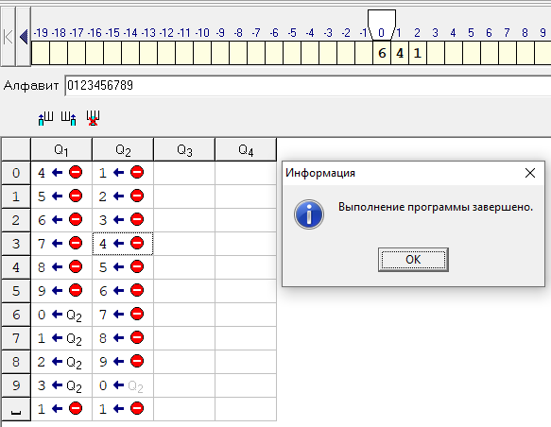

1. Результат выполнения алгоритма

До:

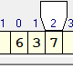

После:

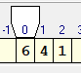

Задача 3

1. Условие задачи:

На ввод подается случайное число. Если число четное – заменить в нем все цифры на 0, иначе на 1.

Голова МТ находится на последней цифре числа.

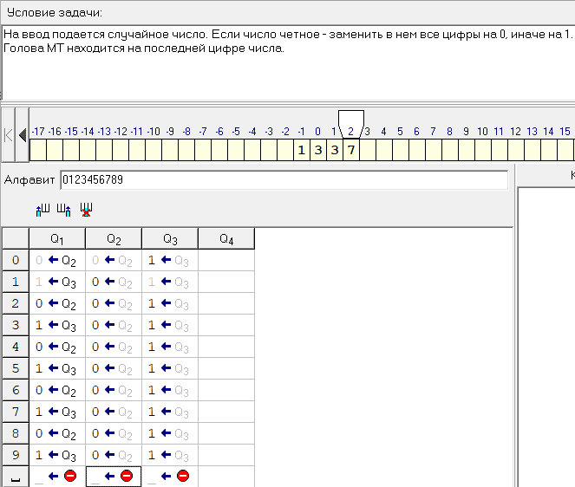

1. Шаги выполнения алгоритма

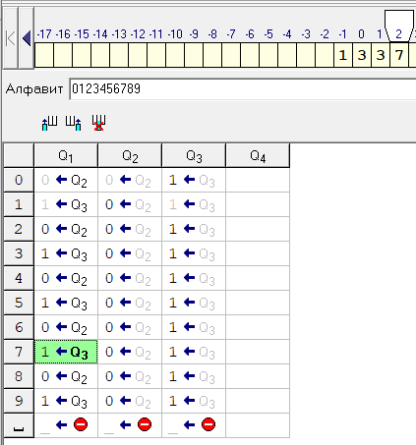

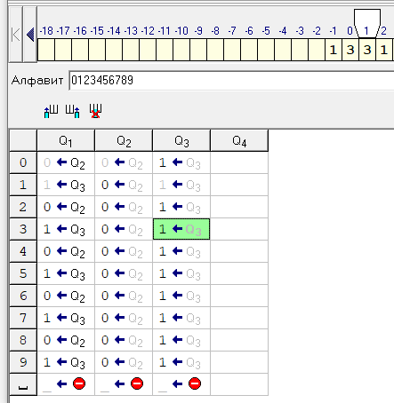

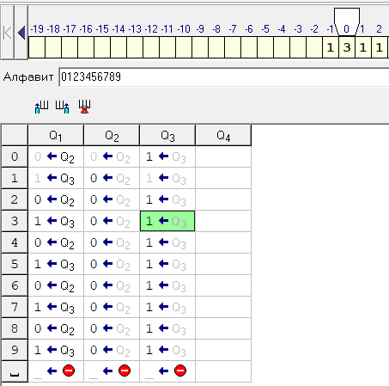

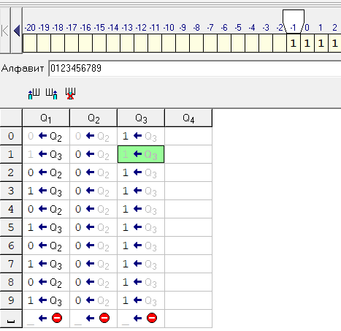

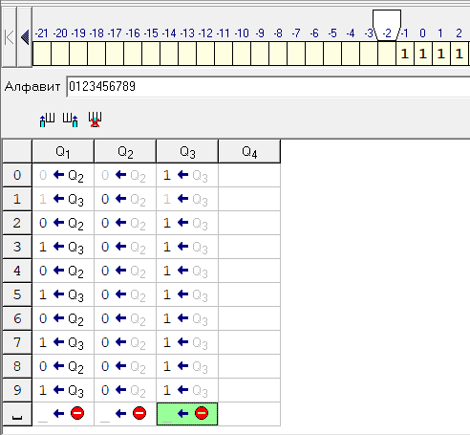

1. Результат выполнения алгоритма

До:

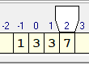

После:

